La Commedia meccanica

A Cantù le giornate iniziavano sempre allo stesso modo: il suono delle campane, i negozi che attiravano persone lentamente e l’odore delle ciambelle fresche che riempiva l’aria. Tutto sembrava avere un ordine preciso, una propria logica, un obiettivo concreto. Tutto tranne lui, Giulio Macchi.
Quest’ultimo camminava tra quelle strade come un’anima inquieta, osservando le persone divertirsi e godersi la vita, mentre la sua, ormai lunga cinquant’anni, continuava senza direzione: aveva visto quelle stesse scene ripetersi per anni, sempre uguali, sempre solide, come se nulla potesse davvero cambiare.
Intorno a lui, gli uomini parlavano di lavoro, di futuro, perfino di una possibile guerra che lentamente si avvicinava. Le loro voci erano piene di preoccupazioni concrete, di decisioni da prendere, di strade già prestabilite; lui ogni volta ascoltava, ma non si riconosceva in nulla di tutto questo, rimaneva ai margini. Il tempo sembrava andare avanti e avanti, lasciandolo indietro, senza aspettarlo.
C’era un vuoto dentro di lui, difficile da descrivere, come se qualcosa fosse rimasto incompiuto o non fosse mai iniziato e, più il mondo intorno a lui andava avanti, più quella sensazione si faceva netta, insistente.
Era sera, una sera calda di aprile, precisamente il 17 Aprile 1913, qualcosa però era diverso nell’aria, qualcosa che Giulio Macchi aveva percepito, ma a cui non aveva dato molta importanza. Infatti in quel momento aveva la testa da tutt’altra parte, si stava preparando per andare a dormire e stava ripensando a quanto fosse stata inutile quella giornata.
Mentre stava già sognando, però, Giulio si ritrovò scaraventato in un viale infinito, così realistico che pensava di essere diventato sonnambulo e di essersi svegliato al centro di un incubo; improvvisamente però apparve un altro personaggio molto importante e conosciuto a quel tempo: Vincenzo Lancia, colui che il 27 novembre 1906 a Torino aveva fondato la Lancia & C.
Vincenzo spiegò a Giulio il perché fosse lì, in quella dimensione del tutto diversa dalla sua vita di tutti i giorni; parlando, la guida disse a Giulio che lo aspettava un lungo viaggio, tra futuri alternativi e futuri veri e propri, che Macchi sarebbe stato il protagonista della nascita di una importantissima azienda aeronautica e motociclistica: l’Aermacchi. Aggiunse che ciò che gli voleva far vedere era il suo futuro, che avrebbe realizzato se e solo se la sua voglia di vivere fosse tornata. Giulio spaventato pretese altre informazioni per capire a quale pericolo stava andando incontro, ma Vincenzo disse che non c’era tempo per le spiegazioni e gli serviva sapere subito se Giulio fosse pronto oppure no.
Macchi allora decise di fare il passo più lungo della gamba e di accettare la proposta.
Il nostro protagonista allora si ritrovò trasportato in un hangar infinitamente grande e si sentì come un esploratore perso nella foresta amazzonica. Mentre era lì a cercare di capire cosa fosse appena accaduto. Vincenzo Lancia iniziò a raccontargli del percorso che avrebbe dovuto affrontare, delle mille difficoltà presenti in questo “Inferno Meccanico” e gli anticipò che avrebbe affrontato degli incontri con persone che hanno cercato di migliorare i motori, ma che hanno fallito miseramente.
La prima parte dell’hangar si presenta come un luogo buio infestato da persone che, pur provando a migliorare i motori hanno causato delle morti, questi dannati sono costretti a cercare per sempre altre soluzioni per assicurarsi di non causare altre vittime.
Giulio allora iniziò a riflettere pensando alla pericolosità di questo lavoro e allora capì che serviva un modo per evitare di perdere altre vite innocenti.
Vincenzo Lancia decise di proseguire il cammino e di presentargli il secondo spazio, dove stavano coloro che, pur di fare qualche spicciolo, vendevano motori scadenti che non svolgevano la loro funzione: queste persone come pena dovevano rimanere immobili in punta di piedi e soffrire per sempre, come coloro che avevano acquistato i loro motori.
Arrivato nell’ultimo spazio disponibile nell’hangar, la guida disse a Giulio che serviva qualcuno che cambiasse le cose, qualcuno che avesse delle idee geniali e garantisse dei mezzi utili e affidabili per lo spostamento, qualcuno come lui, come Giulio e non come i cialtroni visti in precedenza.
Vincenzo Lancia non disse nulla, ma con un gesto fece cambiare di nuovo tutto ciò che li circondava.
L’hangar scomparve e Giulio si ritrovò davanti a uno scenario completamente diverso, quasi spaventoso, strano.
Davanti a lui c’era una città grigia, quasi spenta: le strade erano vuote e i pochi veicoli che si vedevano erano lenti, rumorosi e poco affidabili, come se il mondo non avesse fatto altri progressi ma si fosse fermato tempo addietro.
Vincenzo gli fece capire che quello era un futuro alternativo, un mondo in cui Giulio non aveva mai avuto il coraggio di fare nulla di importante, in cui non aveva mai provato a creare o migliorare qualcosa.
Era un mondo fermo, senza progresso vero, con la paura di scoprire nuove cose.

Non riesce a vederlo, ma è arrivato, è arrivata la sua più grande paura, un mondo spento.
Giulio osservava in silenzio; entrando in una vecchia officina vedeva persone costrette a lavorare senza entusiasmo, che ripetevano sempre gli stessi errori, senza cercare soluzioni nuove, come dei robot progettati a compiere lo stesso lavoro infinite volte.
I progetti erano incompleti e mancava qualsiasi idea innovativa, sembrava che nessuno credesse più nella possibilità di migliorare le cose.
Vincenzo gli spiegò che senza persone che provano a fare cose nuove il mondo si ferma e non va più avanti.
Giulio iniziò a capire che quel vuoto che aveva sempre sentito dentro non era solo personale, ma poteva avere un impatto anche sugli altri, cambiare il futuro e la felicità delle persone; in quel mondo, la sua assenza sembrava aver lasciato tutto immobile.
Uscendo dall’officina, Giulio guardava la città e notava quanto fosse tutto spento, ognuno era disperso, senza una vera e propria direzione.
Vincenzo gli fece capire che nessuno è indispensabile, ma alcune persone, scegliendo di agire, possono davvero cambiare il corso delle cose.
Vincenzo gli fece vedere anche un altro scenario. Gli spiegò che, senza la nascita di Aermacchi, il settore aeronautico italiano sarebbe rimasto molto più indietro.
Molti progressi sugli aerei da addestramento e da combattimento non sarebbero mai stati sviluppati in Italia.
Di conseguenza, durante i conflitti del Novecento, l’aviazione italiana avrebbe avuto meno mezzi e meno preparazione, rendendo più difficile la crescita tecnologica e militare del Paese nel campo del volo.
A quel punto il paesaggio iniziò lentamente a svanire, e Giulio comprese che quella visione non era stata mostrata per spaventarlo, ma per fargli capire cosa sarebbe potuto succedere se avesse continuato a non agire, stando fermi, senza muoversi.
Vincenzo Lancia fece vedere a Giulio un’ultima visione, ma questa volta non era un futuro alternativo né un mondo contorto. Era un futuro reale, costruito sulle giuste scelte di Giulio Macchi, che rappresentava la Aermacchi in ciò che è stato e come lo è adesso.
Giulio si ritrova in un’epoca più avanzata rispetto alla sua, dove il nome Aermacchi era conosciuto nell’ ingegneria e nelle gare automobilistiche. Vincenzo gli spiegava che, dopo anni di lavoro e sviluppo, l’azienda era riuscita a diventare un punto di riferimento nel settore motociclistico e aeronautico.
Il primo grande simbolo di quella crescita era il “Siluro”, Giulio vedeva la moto in una pista di prova, studiata per ridurre al minimo la resistenza dell’aria. Vincenzo gli faceva capire che quel mezzo non era stato solo un esperimento, ma un vero record nel settore motociclistico.
Ogni parte del suo design nasce da studi precisi, e grazie a quel progetto erano riusciti a dimostrare che la velocità poteva essere ottenuta attraverso l’innovazione, non solo la potenza.
Poi la scena cambiava e Giulio si trovava davanti a un grande stabilimento dove ingegneri italiani e americani lavoravano insieme. Vincenzo gli spiegava che lì si era sancito l’accordo con Harley-Davidson: non era stato solo un contratto commerciale, ma un vero ponte tra due culture diverse; Giulio capiva che quella collaborazione aveva permesso ad Aermacchi di crescere, migliorare la qualità dei modelli e aprirsi a mercati internazionali.
Subito dopo, il futuro mostrato da Lancia cambiò, e si riempiva di rumore di motori in gara. Vincenzo gli indicava una figura che emerge tra le piste: Renzo Pasolini, che era diventato uno dei piloti più rappresentativi dell’epoca, capace di portare le moto Aermacchi a risultati importanti nelle competizioni. Giulio vedeva le sue vittorie, e capiva che non era solo talento, ma anche fiducia nel mezzo che guidava.
Pasolini era diventato un vero e proprio simbolo rappresentativo della Aermacchi, portando questa azienda al successo internazionale.
Giulio osservava tutto in silenzio e capiva che quel futuro non era nato per caso, ma da scelte precise, da tentativi ed errori. Vincenzo gli faceva intendere che senza la voglia e il suo impegno nulla di tutto ciò sarebbe esistito.
Alla fine la visione iniziava a svanire, ma Giulio rimaneva con la consapevolezza che quel futuro rappresentava ciò che sarebbe diventato, non più un uomo svogliato senza un sogno, ma una persona che avrebbe rivoluzionato completamente l’ambiente riguardante i motori.
Giulio si risvegliò nel suo letto la mattina seguente: sapeva che non era stato tutto un sogno, ma che in tutto ciò che aveva vissuto c’era un pizzico di realtà.
In fondo lui era il futuro della nostra giovane Italia, perciò si alzò dal letto, con uno sguardo serio, ma nello stesso momento deciso e non più annoiato, che aveva sempre avuto; da allora capì che il destino era tutto nelle sue mani. Era ora di volare.

Racconto elaborato da: Andrea Bussolini, Nicolò Boscagli, Cacciapaglia Andrea

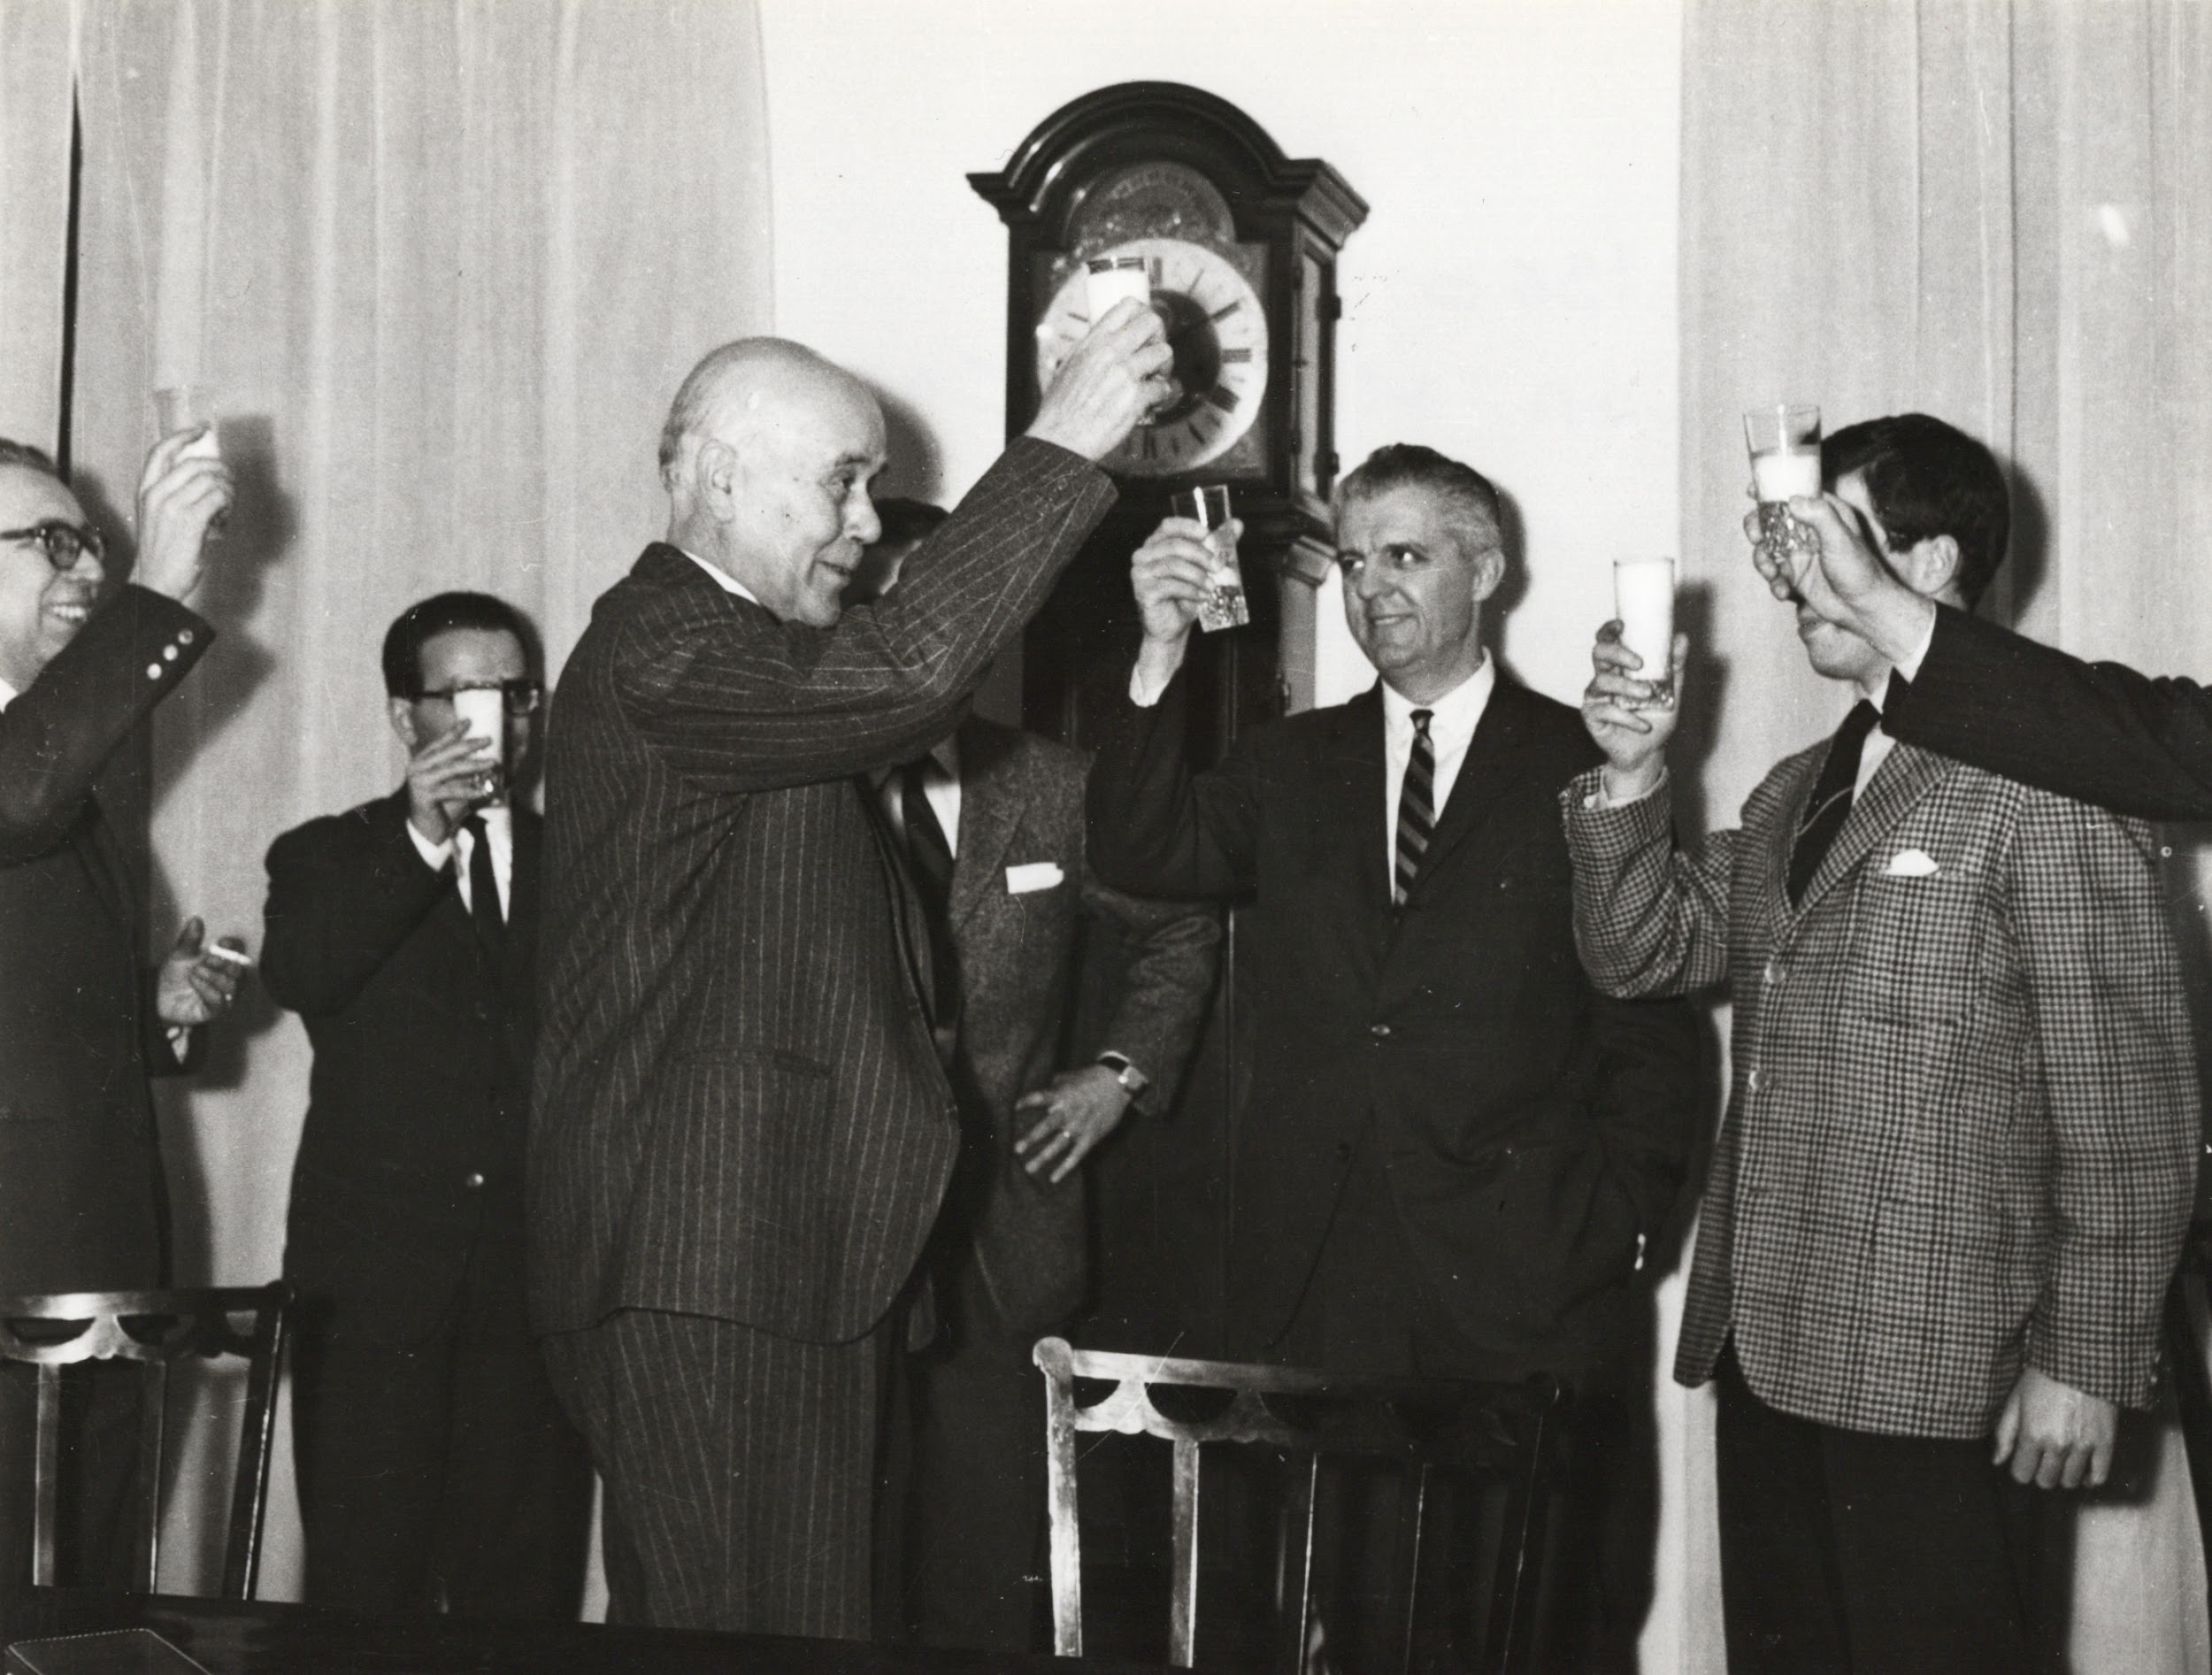
PRESIDENZA MILANO C.SO VITTORIO EMANUELE – BRINDISI IN OCCASIONE DELLA FIRMA DELLA JOINT VENTURE CON HARLEY DAVIDSON
09/04/1960 ore 20.10
DA SX:
Avv. CASELLA
Avv. BISCONTI (INTERNAZIONALISTA)
SIG. MALIANI (CONCESSIONARIO MACCHI A BERGAMO)
ING. P. FORESIO
Mr. WILLIAM HARLEY,
Dott. F. FORESIO (figlio dell’Ingegnere P. FORESIO)

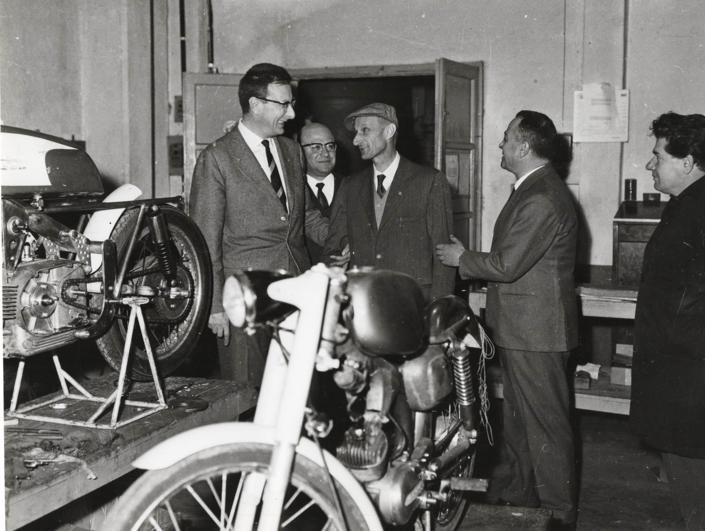
Aermacchi Schiranna - Aprile 1964
DA DX : Sig. CELESTINO PIVA Ing. FILIPPO PEDOTE (DG AERMACCHI – HD) Sig. ALFREDO BIANCHI Sig. PAOLO GARELLI (Segretario FMI) Dott. DORE LETO DI PRIOLO (Presidente FMI)

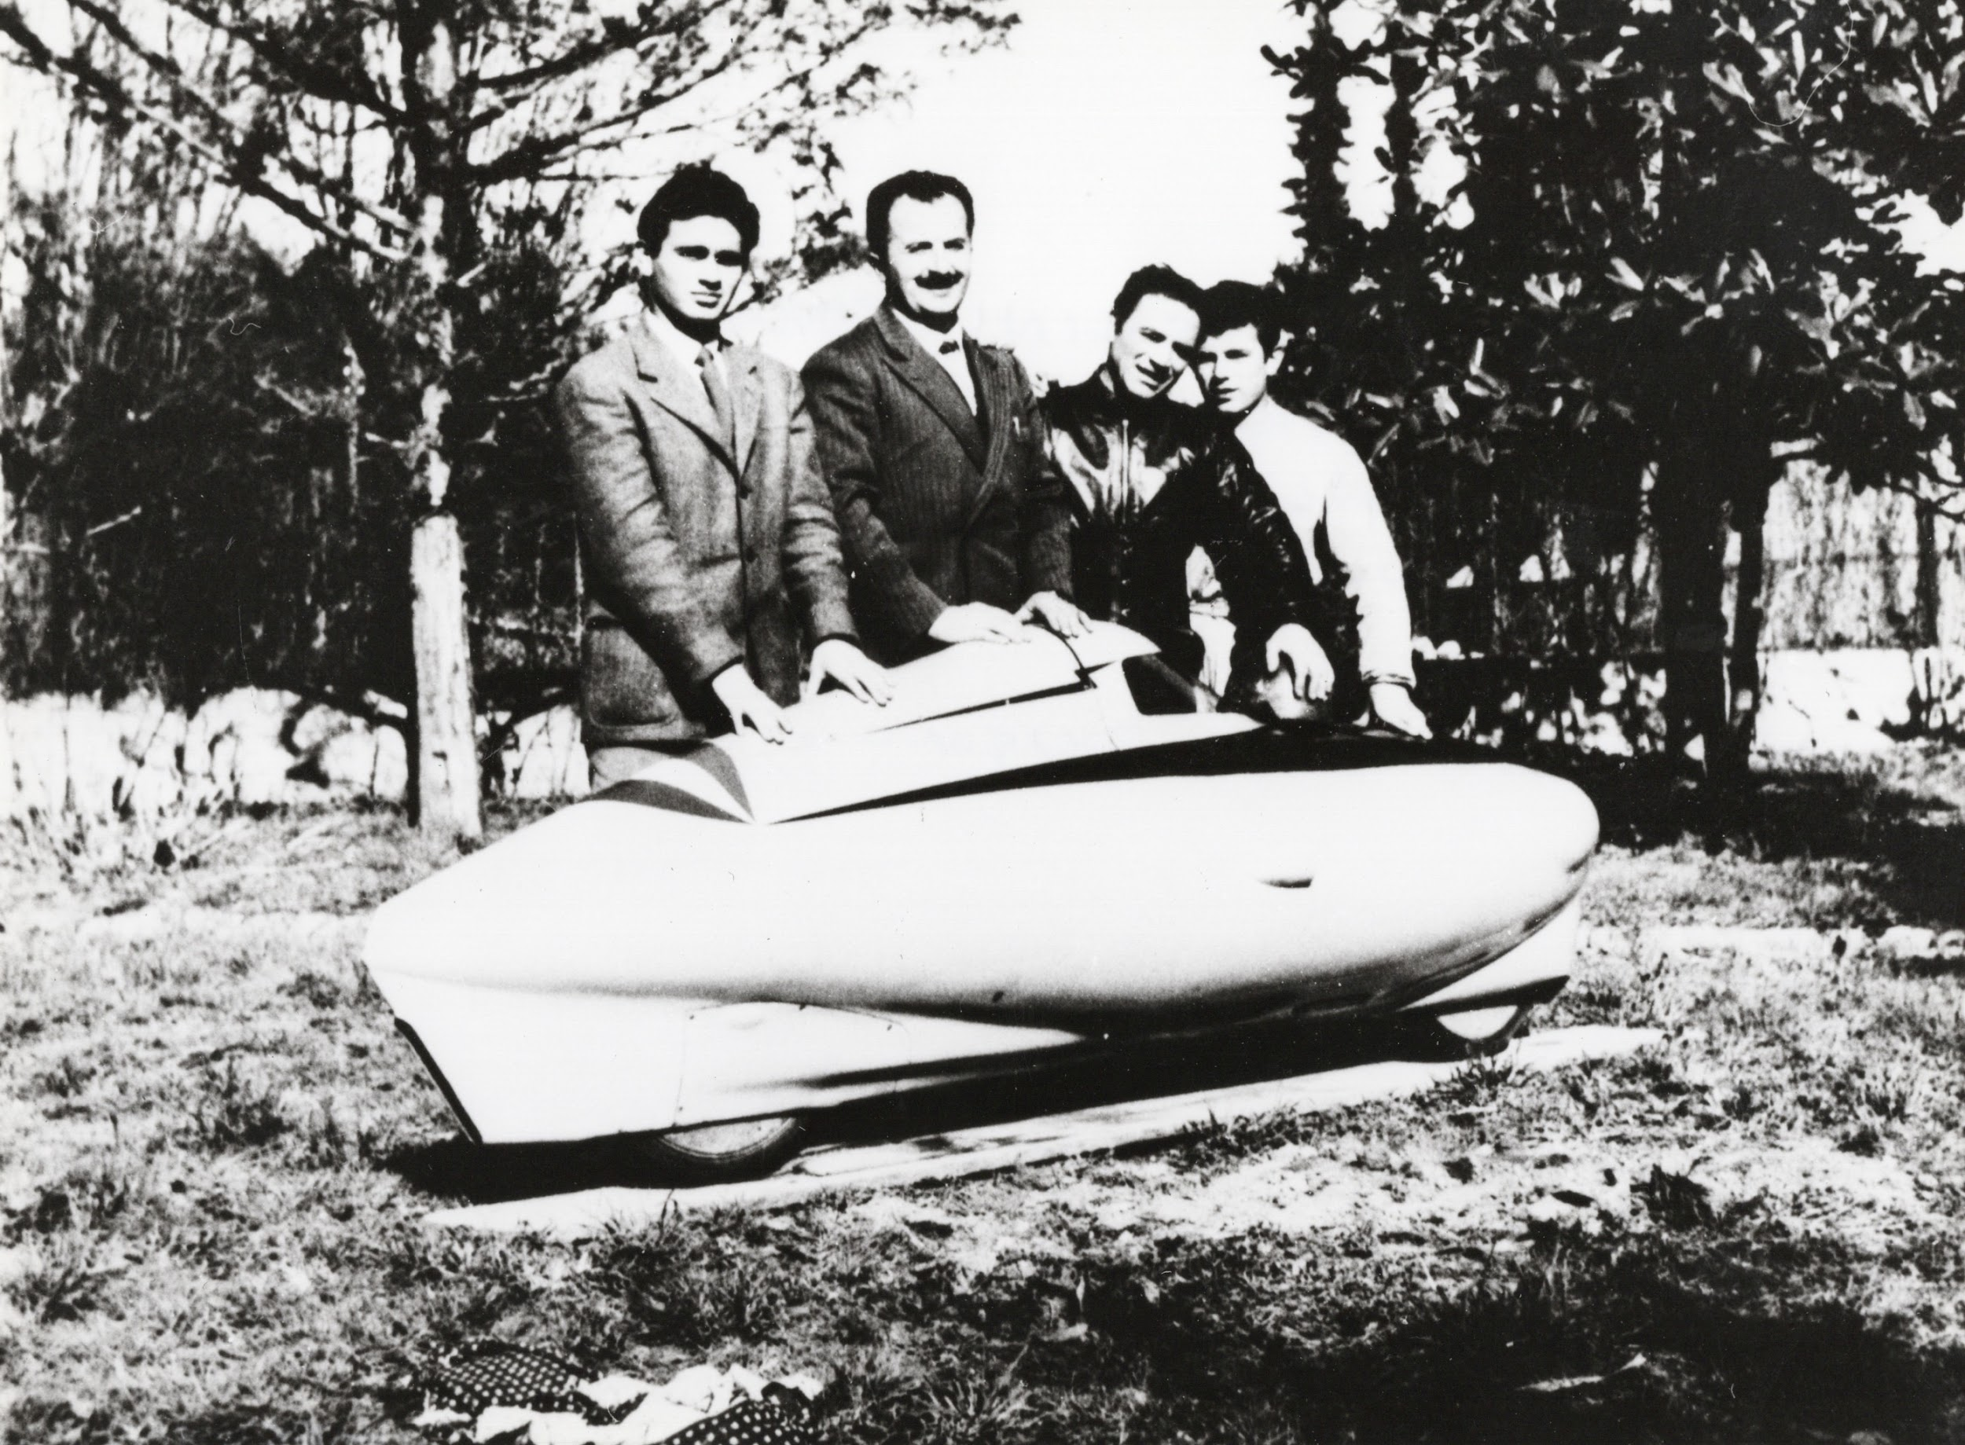
Sede LINTO – via del Poligono – VARESE – Aprile 1956
DA SX;
Sig. PAOLO PASOLINI (zio di RENZO PASOLINI)
Sig. LINO TONTI (PROGETTISTA SILURO)
Sig. MASSIMO PASOLINI (padre di RENZO PASOLINI)
Sig. RENZO PASOLINI (piota)

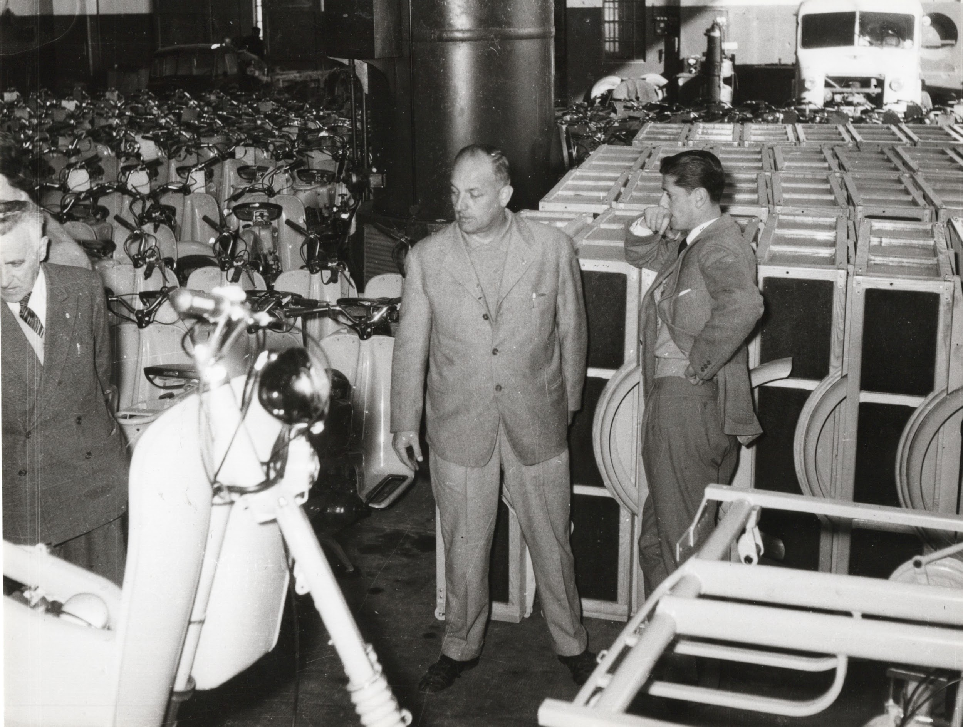
VISITA SQUADRA MILAN – Aermacchi Schiranna Anno 1954
SX : Sig. TRAPANELLI (Resp. Giovanili Milan)
DX: Sig. AMLETO FRIGNANI (Attaccante Milan)
CENTRO: (??)

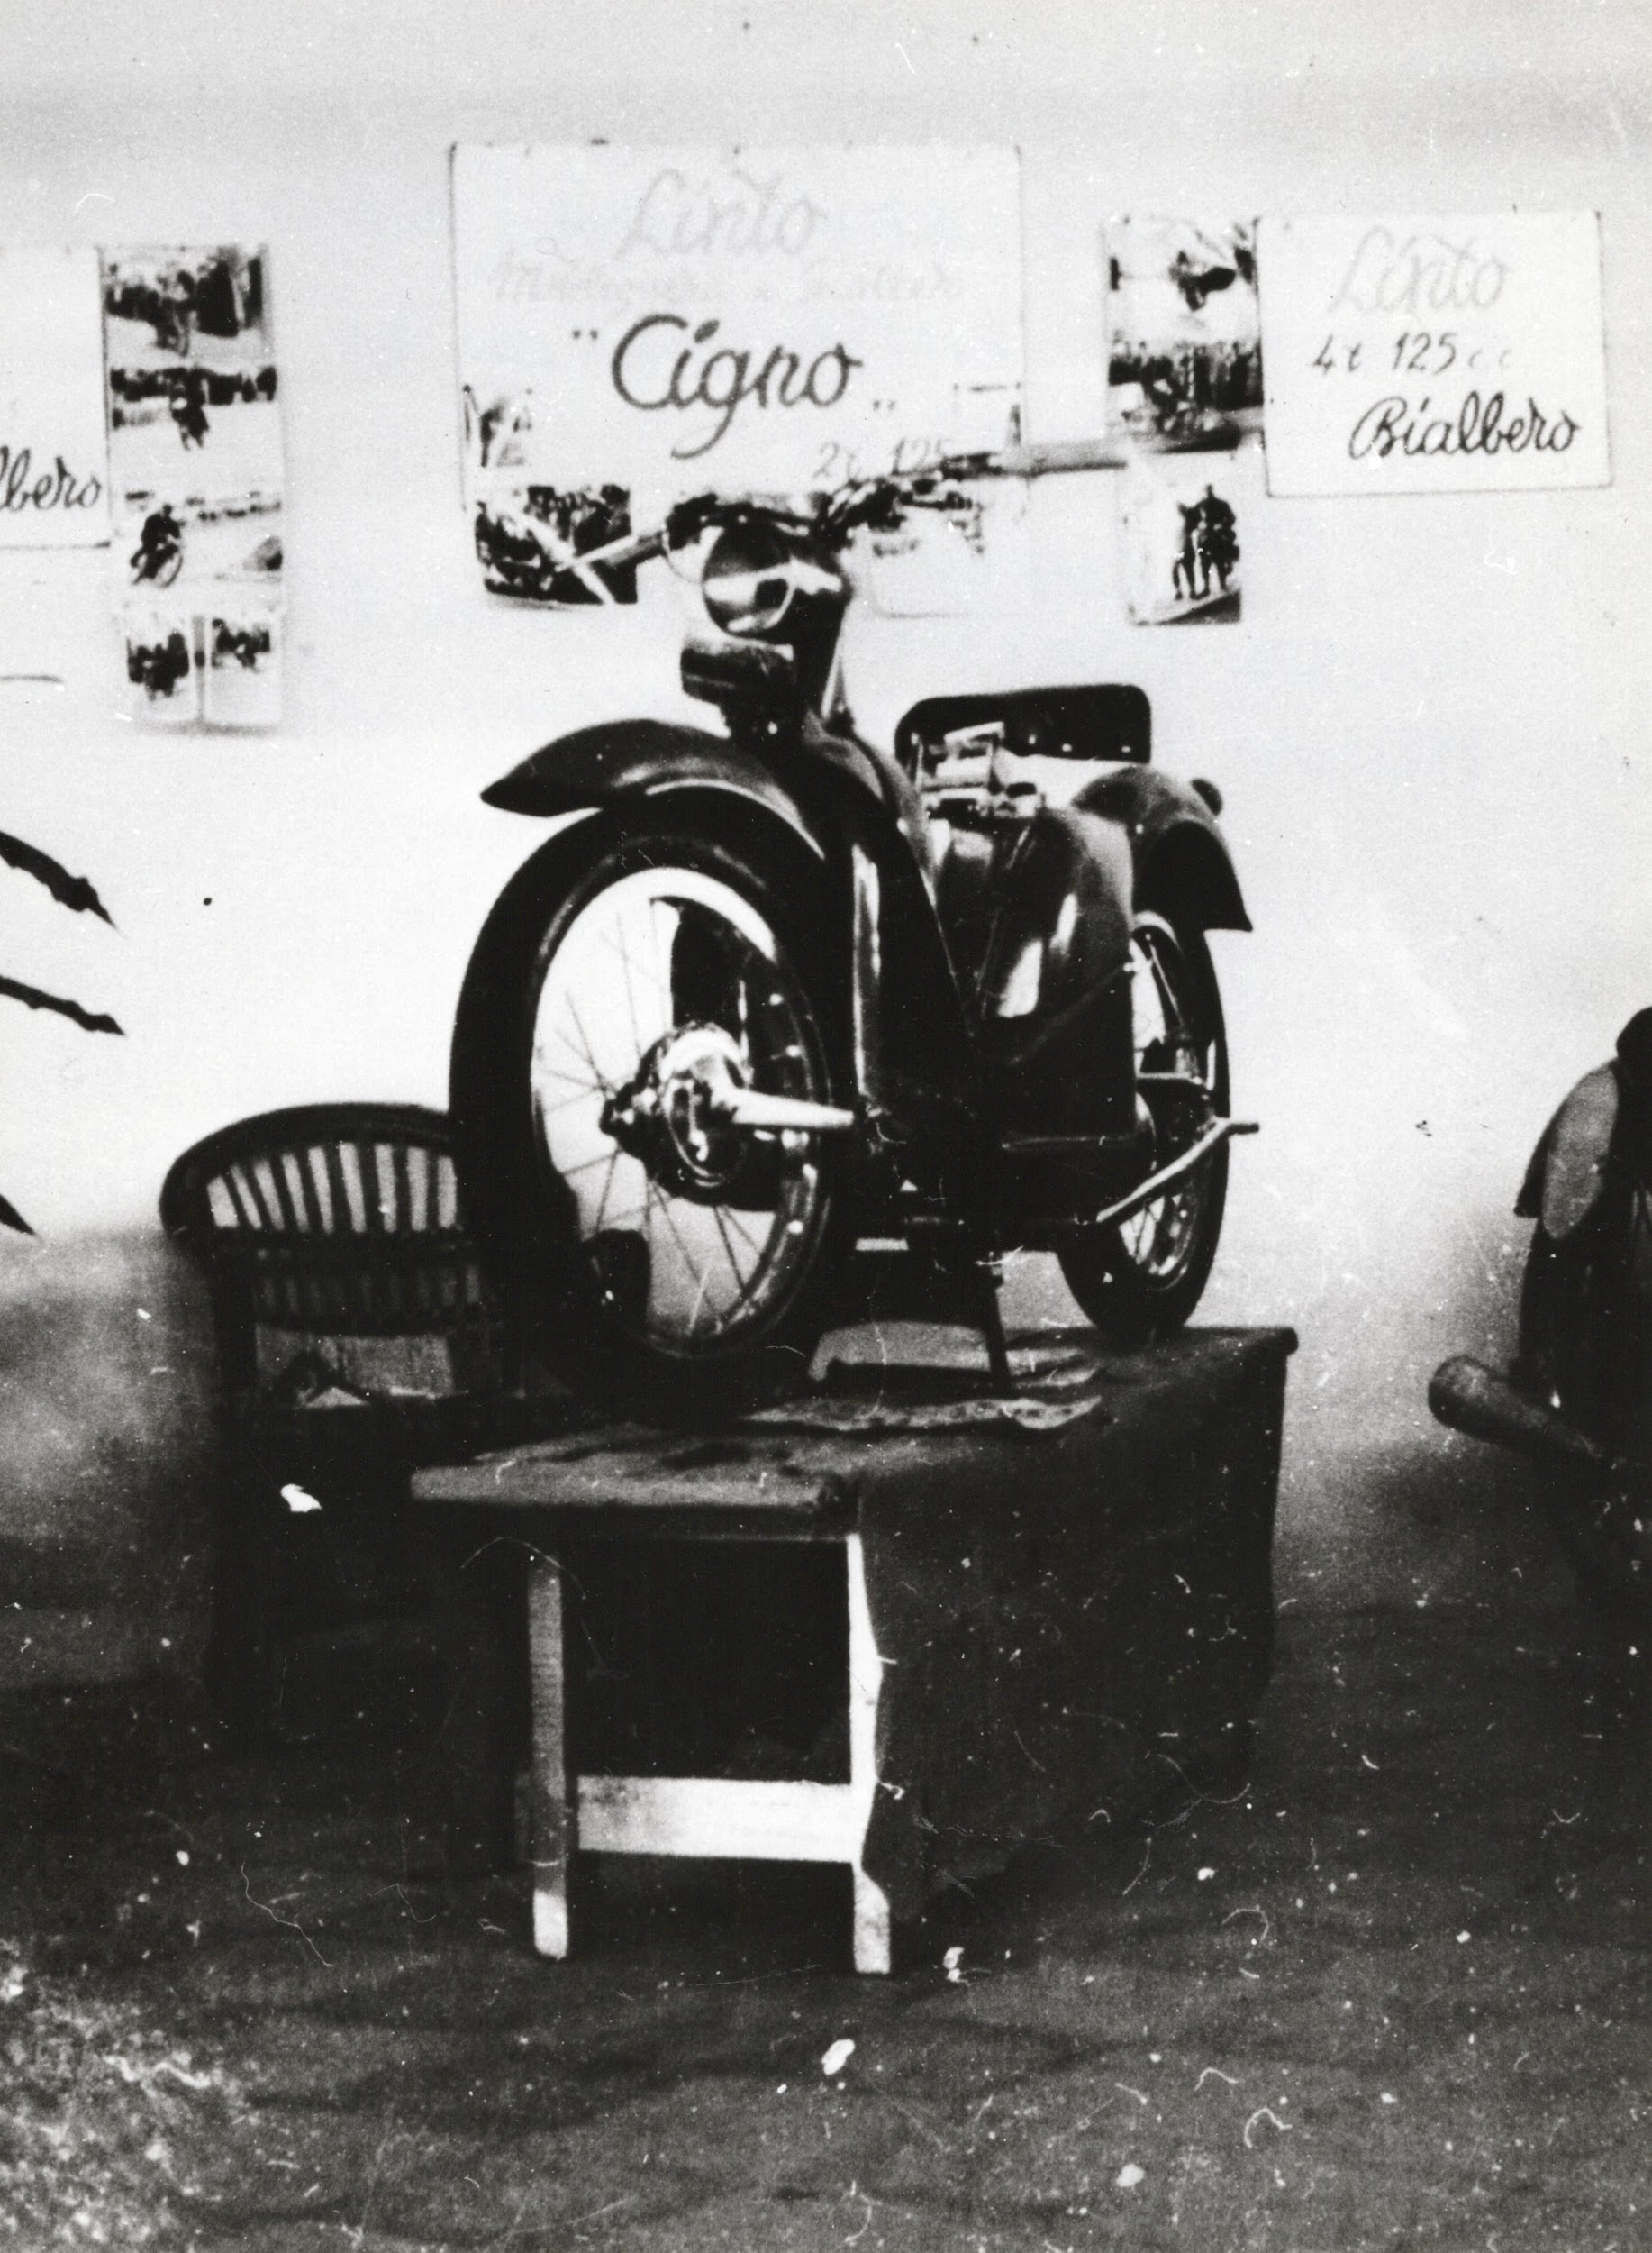
ESPOSIZIONE GRAND HOTEL (RIMINI) – PROTOTIPO LINTO CC. DI LINO TONTI (1949)
Modello Cigno 125 cc. – La prima moto Aermacchi 125 N

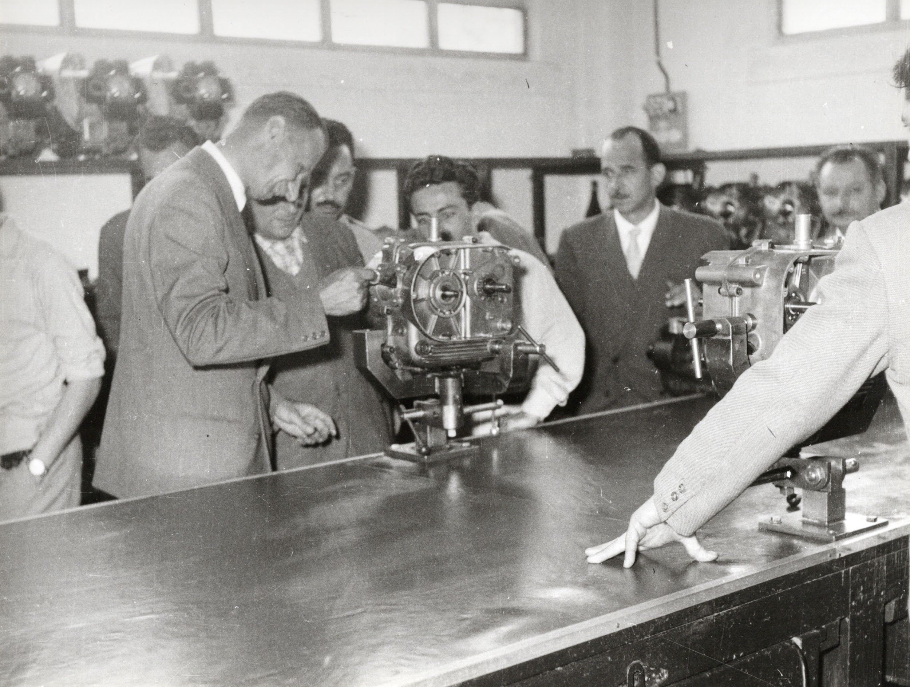

Sig. ALFREDO BIANCHI – ESPONE LE PECULIARITA’ DEL MOTORE 4 T 175 CC. DELLA CHIMERA
Aermacchi – Schiranna 23/06/57

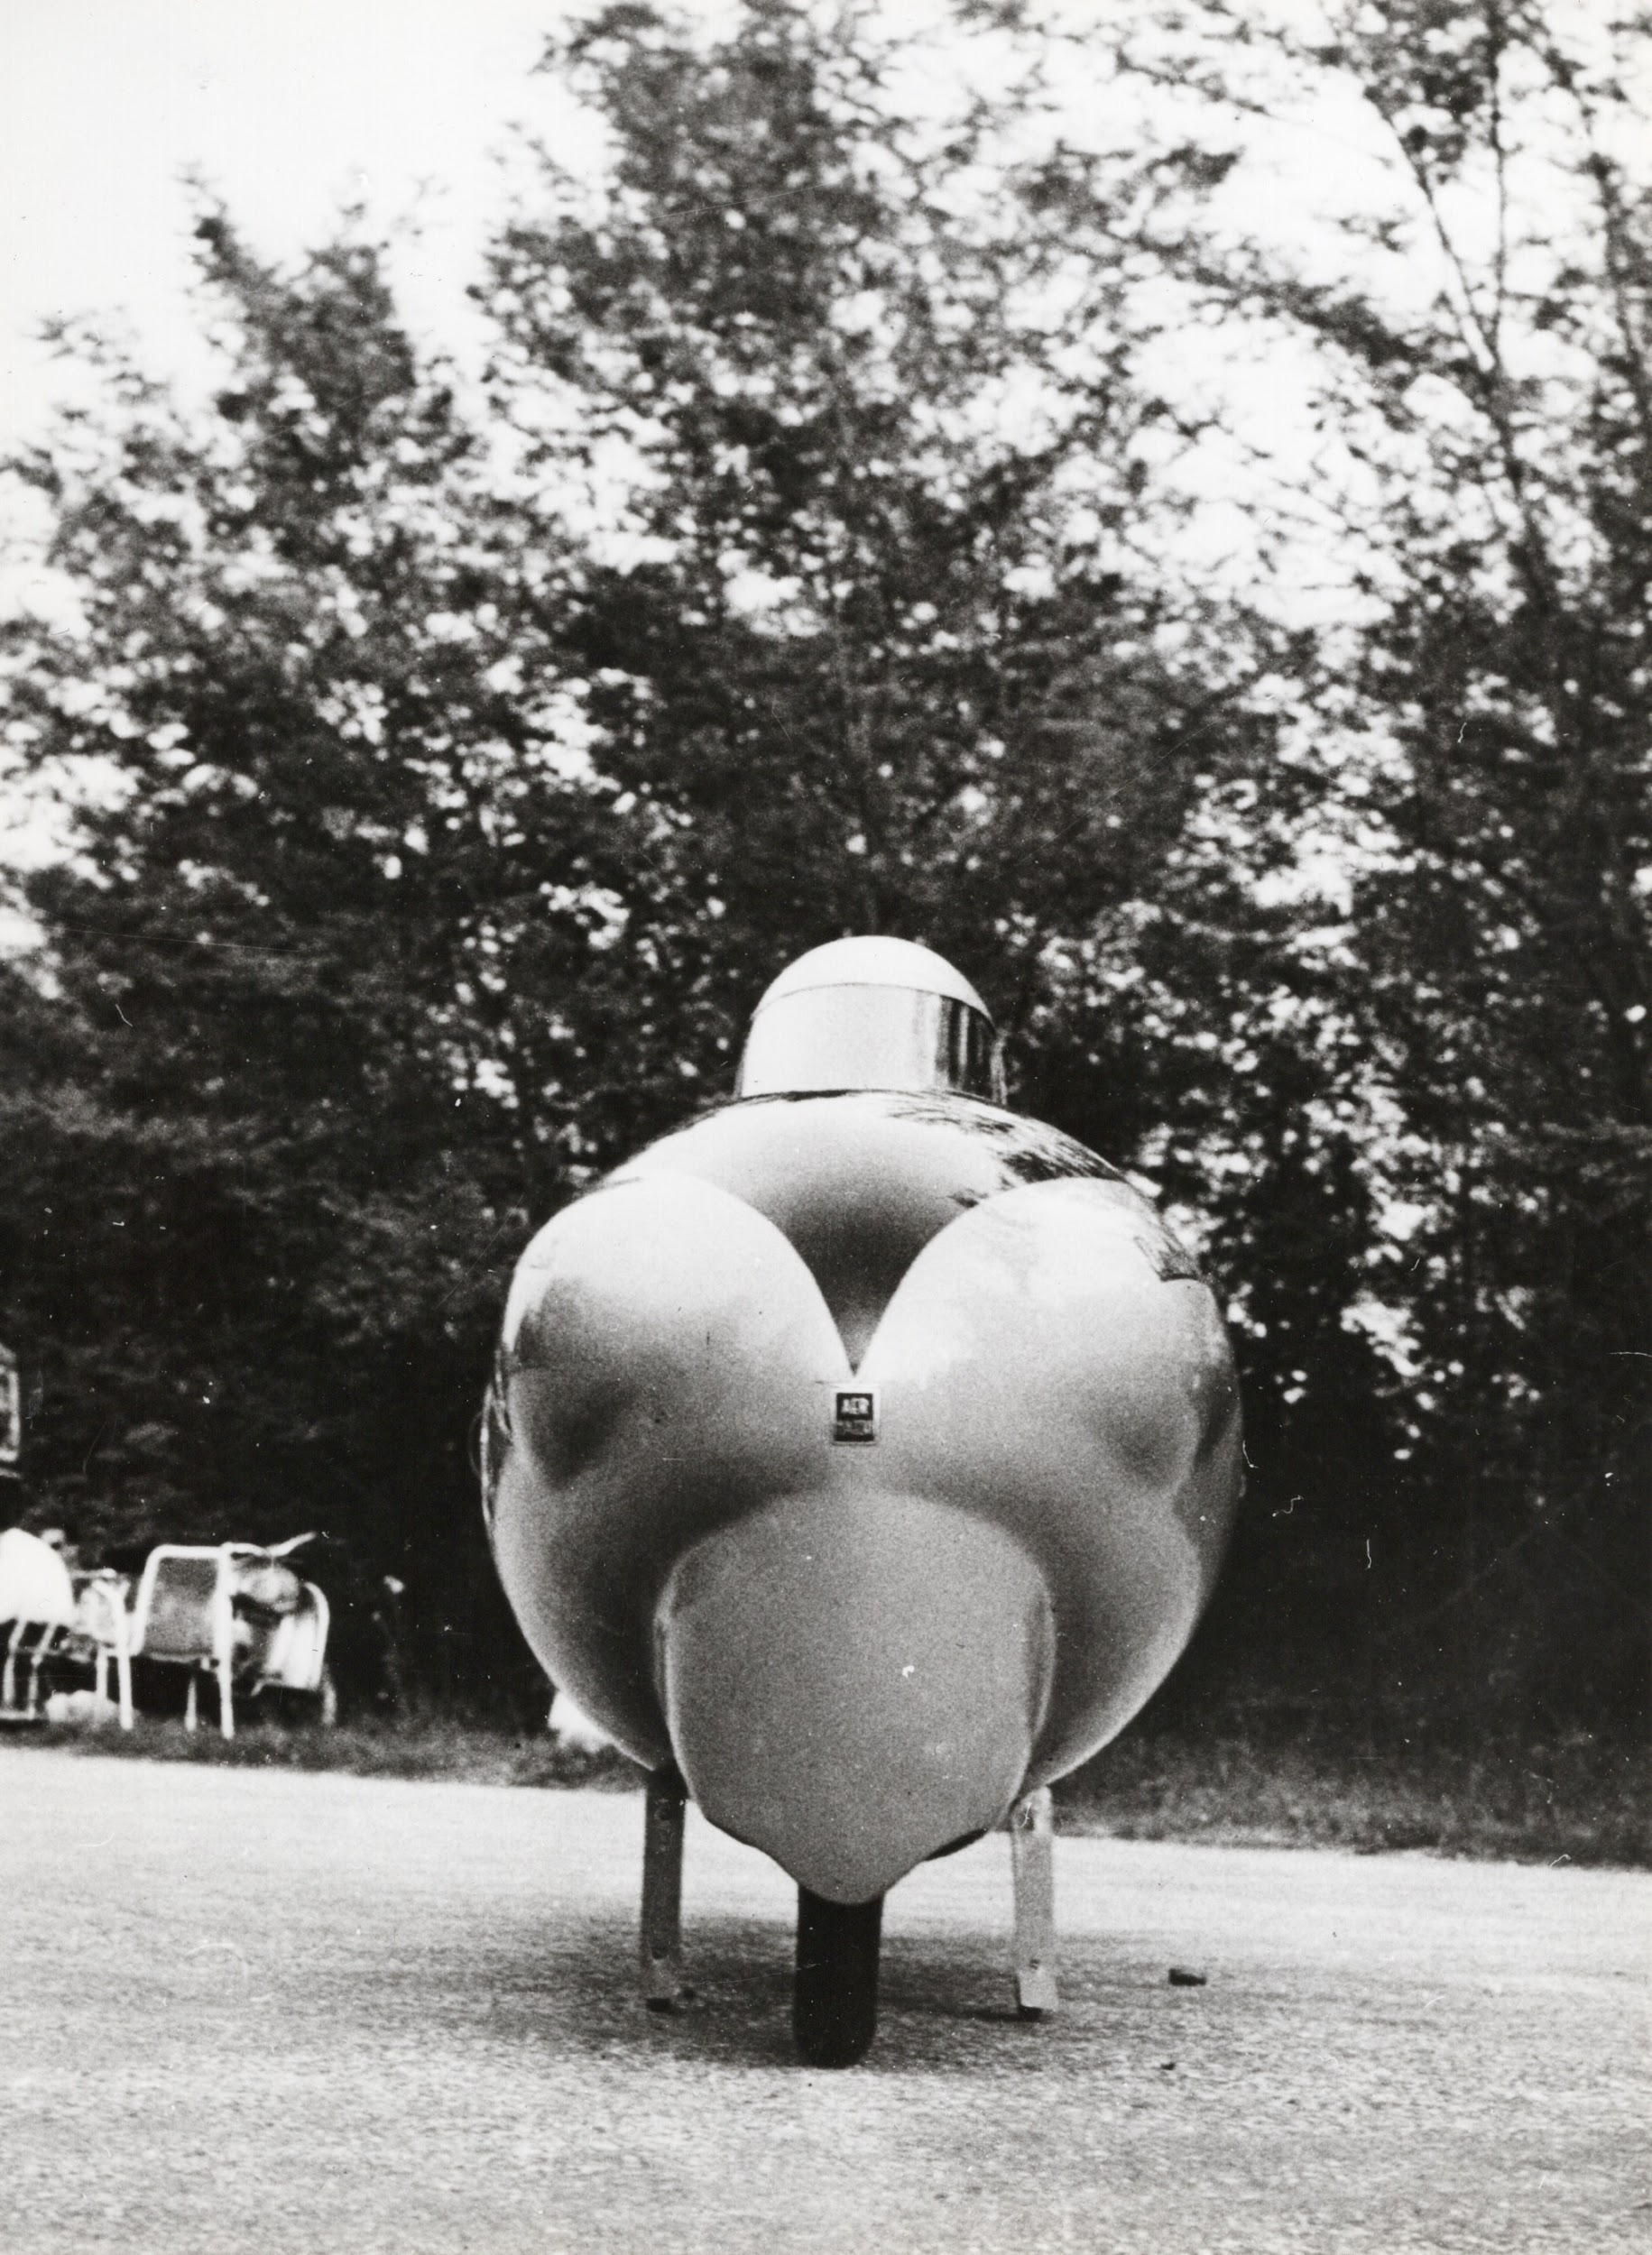
SILURO 75 DA RECORD – LINTO 1955
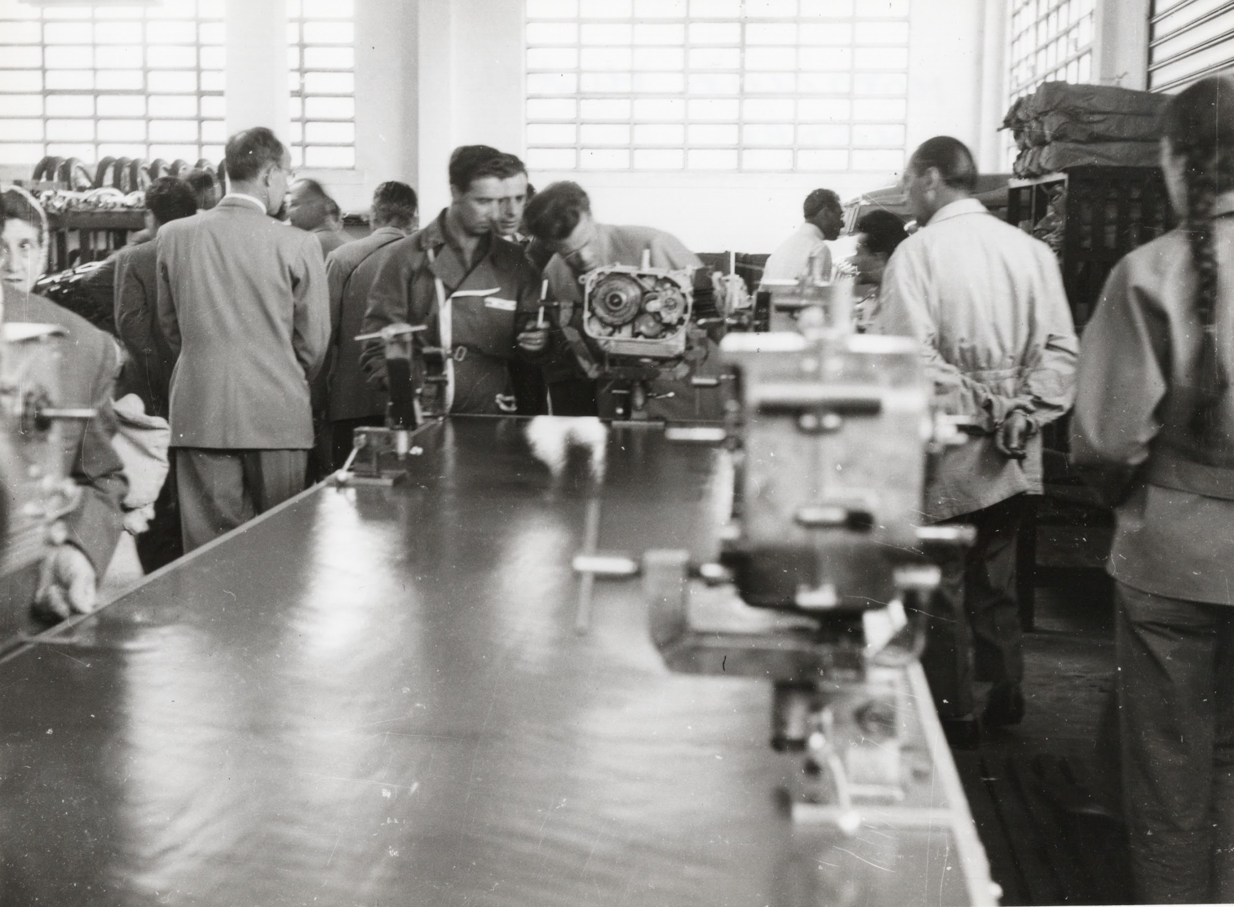
VISITA MOTOCLUB MILANO AL REPARTO MOTORI –
Aermacchi - Schiranna 23/06/1957
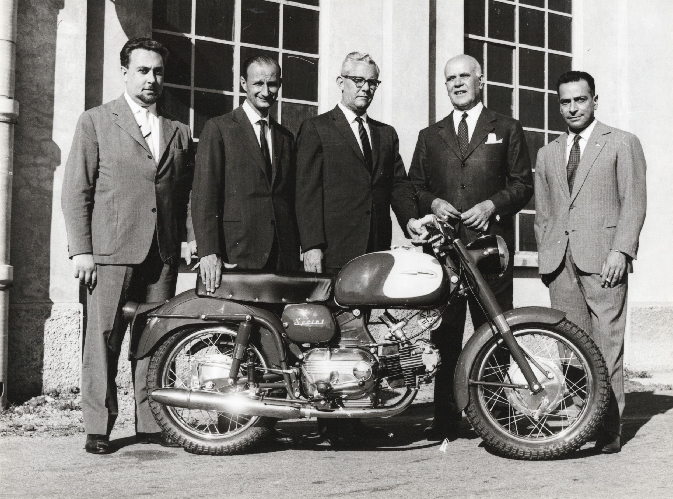
AERMACCHI SCHIRANNA
Anno 1960
DA SX :
Ing. TRISTANO DE ECCHER (DIRETTORE SCHIRANNA)
Sig. ALFREDO BIANCHI (PROGETTISTA MOTO)
Mr. WILBUR PETRY HD)
Ing. PAOLO FORESIO
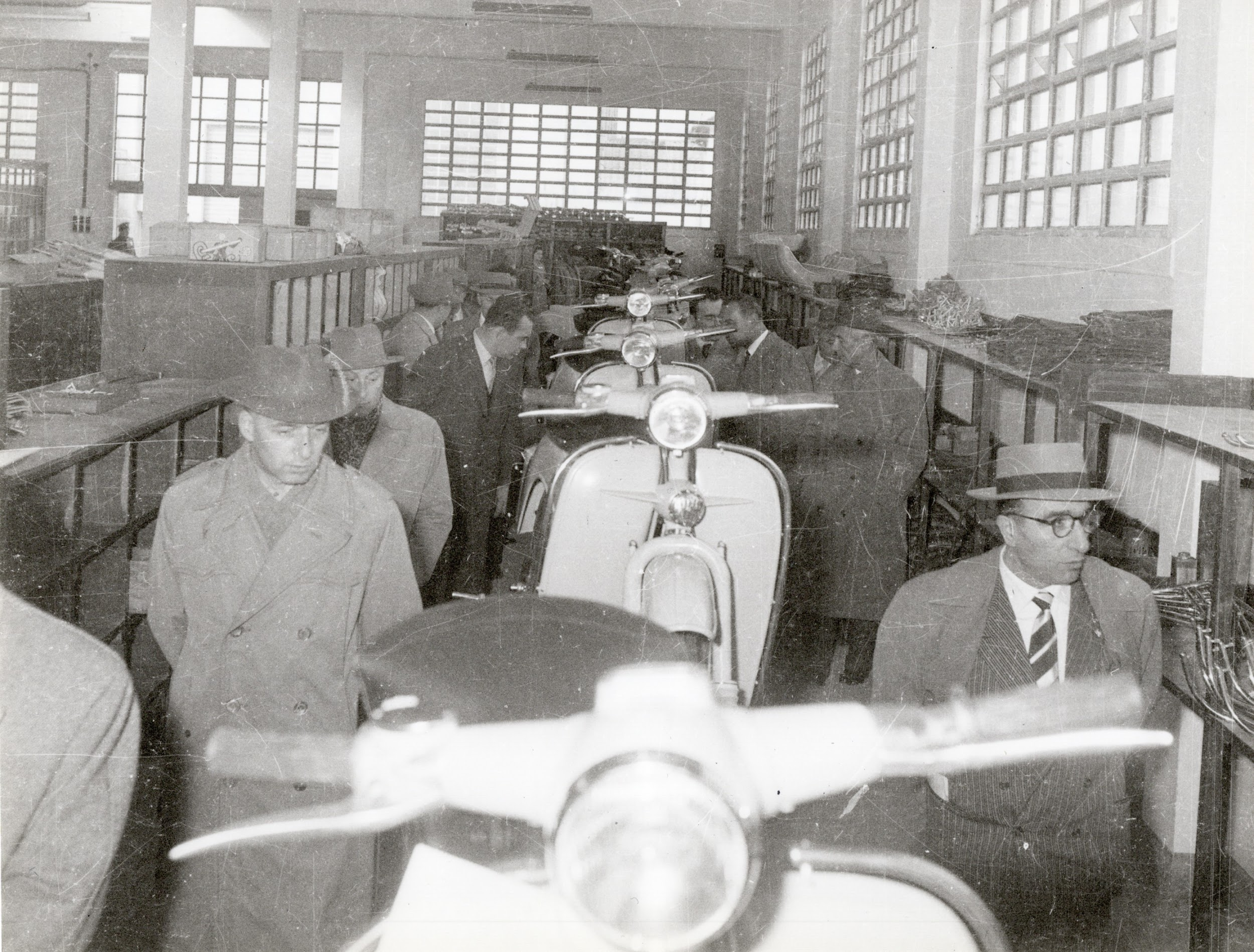
VISITA MOTOCLUB MILANO ALLA LINEA DI PRODUZIONE DELLO ZAFFIRO 125 - 1^ SERIE
Aermacchi Schiranna 23/06/1957

